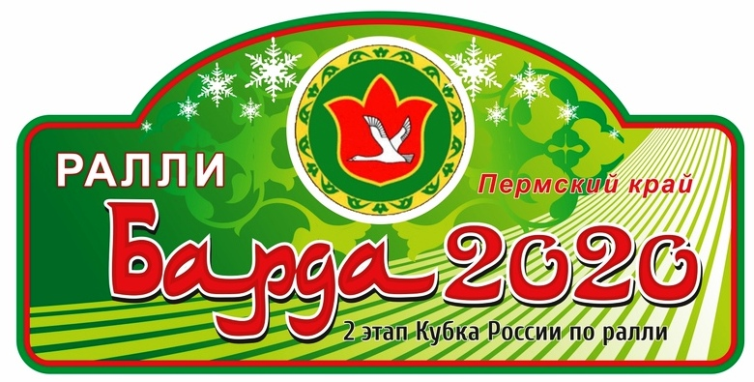

ПОСТ-РЕЛИЗ
10-12 января 2020 - РАЛЛИ БАРДА - 2020
2 этап Кубка России по ралли
1 этап Чемпионата Пермского края по ралли
10-12 января 2020 года на территории Бардымского района Пермского края состоялось грандиозное событие в жизни автоспорта Пермского края – 2 этап Кубка России и 1 этап Чемпионата Пермского края по ралли 2020 года – ралли Барда - 2020. Официальным партнером соревнований выступила компания САТУРН-Р-АВТО, предоставившая автомобили для 0-ых экипажей и организовавшая тест-драйв для жителей Бардымского района. Во 2 этапе Кубка России приняли участие 12 экипажей, а в Чемпионате Пермского края – 21 экипаж. География участников была традиционной Санкт-Петербург, Ярославль, Челябинск, Ижевск, Киров, Екатеринбург, Уфа, Ижевск, Пермь. В этом году была изменена концепция трассы – использовались дороги общего пользования без полевых участков, позтому гонка была достаточно скоростной. Общая дистанция ралли составила 180 километров из них 87 километров скоростные участки, уже знакомые пилотам – Краснояр, Тюндюк, Новая Казанка, Вышка, Барда, Бичурино, и абсолюно новые дороги для пилотов – Усть-Ашап, Новый Ашап, Дубовая гора, Никольск. 11 января 2020 года планировалось проведение зимних трековых гонок и торжественного открытия ралли на площади Барда-зиен и для этого была проведена огромная подготовительная работа командой RRS GT при поддержке компании Таттраском и ПМК-19, но погодные условия не позволили использовать ипподром для проведения мероприятия. Организационным комитетом было принято решение провести торжественное открытие на площади Победы, где собралось огромное количество зрителей. В ожидании старта зрители смогли пройти тест-драйв на автомобилях компании Suzuki- Пермь Сатурн-Р-Авто. У жителей и гостей Бардымского района есть постоянные любимчики из числа пилотов и перед открытием они смогли пообщаться, сфотографироваться с ними. С площади Победы пилоты отправились покорять ночные скоростные участки, а на следующий день новые дороги. Зрители смогли насладиться полетами на излюбленном месте – трамплине на скоростном участке Барда. Не все пилоты смогли финишировать – были вылеты с трассы, технические поломки. Награждение победителей и призеров прошло в Центре досуга и культуры. Нужно отметить что ралли прошло в теплой дружественной обстановке и оставило у пилотов и зрителей положительные эмоции.
В подготовке и проведении ралли приняли участие огромное количество людей. Организаторы искренне благодарят всех, кто сумел организовать и провести грандиозный праздник автомобильного спорта в Пермском крае.
Поздравляем победителей и призеров:
2 этап Кубка России по ралли
Абсолютный
1 место Громов Денис/Атаева Юлия г. Санкт-Петербург/ Ярославль Mitsubishi Lancer Evo 9
2 место Рогозин Александр/Тополев Денис г. Ижевск Mitsubishi Lancer Evo 9
3 место Тарасов Константин/Гапонов Станислав г. Ижевск ВАЗ 2192
2000Н
1 место Тарасов Константин/Гапонов Станислав г. Ижевск ВАЗ 2192
1600Н
1 место Дуденков Александр/Габдуллин Ренат г. Екатеринбург ВАЗ-2108
2 место Сабирзянов Дмитрий/Агалаков Евгений г. Чернушка/г. Пермь ВАЗ 2108
3 место Лопатин Станислав/Никулин Николай г. Киров ВАЗ-2108
1400Н
1 место Мухаматнуров Руслан/Мухаматнурова Марина г. Челябинск
Lada Granta
1 этап Чемпионата Пермского края по ралли
Абсолютный
1 место Рогозин Александр/Тополев Денис г. Ижевск Mitsubishi Lancer Evo 9
2 место Тарасов Константин/Гапонов Станислав г. Ижевск ВАЗ 2192
3 место Шаяхов Рафаэль/Надеев Дмитрий г. Уфа
ВАЗ-1119
2000Н
1 место Тарасов Константин/Гапонов Станислав г. Ижевск ВАЗ 2192
1600Н
1 место Шаяхов Рафаэль/Надеев Дмитрий г. Уфа
2 место Сабирзянов Дмитрий/Агалаков Евгений г. Чернушка, г. Пермь
ВАЗ 2108
3 место Жирнов Максим/Волкова Елизавета г. Екатеринбург г. Катайск, КО ВАЗ-1119
1400Н
1 место Мухаматнуров Руслан/Мухаматнурова Марина г. Челябинск
Р3К
1 место Данилов Сергей/Баранова Светлана г. Ижевск ВАЗ-2108
2 место Моисеенко Александр/Нуруллин Рамиль г. Ижевск ВАЗ2108
3 место Харин Павел/Денисов Алексей г. Пермь ВАЗ-1119

Ссылки на фото-видео на официальном сайте ралли Барда -2020:
http://www.rallypro.ru/
А также в социальной сети ВК:
https://vk.com/rallybarda
http://vk.com/chaik_sport

